PENERAPAN METODE PEMBERIAN TUGAS BELAJAR (RESITASI) UNTUK MENINGKATKAN PRESTASI BELAJAR SISWA PADA MATA PELAJARAN PENDIDIKAN AGAMA ISLAM KELAS V DI SD NEGERI 1 WAHA KECAMATAN WANGI-WANGI KABUPATEN WAKATOBI

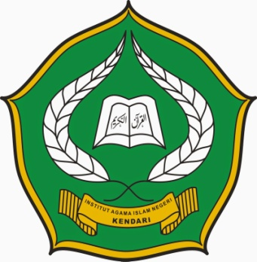

Skripsi Diajukan Sebagai Salah Satu Syarat Mencapai Gelar Sarjana
Pendidikan Islam Pada Program Studi
Pendidikan Agama Islam

OLEH :

MAOLUDU
NIM. 11010101155

FAKULTAS TARBIYAH DAN ILMU KEGURUAN
INSTITUT AGAMA ISLAM NEGERI (IAIN)
KENDARI
2015

